Taller 7

“Comparación de dos poblaciones”

* Definición:

Una nube de puntos permite efectuar comparaciones entre dos poblaciones cuando se relacionan dos variables cuantitativas. Para esto, basta con representar los datos de ambas poblaciones en el mismo gráfico, con distintos colores para diferenciarlas, y con la misma escala.

* Cuando una nube de puntos tiene una tendencia semejante a una recta o están en torno a una recta, se dice que las variables están correlacionadas linealmente.
* Dos variables se correlacionan de manera **positiva** si los valores de ambas aumentan o disminuyen simultáneamente.
* Dos variables se correlacionan de manera **negativa** cuando los valores de una variable aumentan y los de la otra disminuyen.
* Si en el gráfico se muestran algunos puntos con un comportamiento muy distinto al de los demás, se dice que son puntos aislados o puntos atípicos

* Dos variables tendrán una **correlación nula** si no es clara la relación entre las variables, es decir, no presentan una correlación positiva o negativa. En estos casos la nube de puntos que corresponde a la relación entre las variables no se puede representar con una línea recta

Una **tabla de doble entrada o tabla de contingencia** es aquella que sirve para contar la cantidad de individuos u objetos con dos tipos de características o variables cualitativas. Una tabla de doble entrada está conformada por filas y columnas. Las filas están formadas por las categorías de una variable, y las columnas, por las de la otra variable. En cada una de las casillas formadas se ubica la cantidad de datos que tienen ambas características simultáneamente.

En resumen:

• Si los valores de una variable aumentan y los de la otra disminuyen, la correlación es negativa.

• Si los valores de ambas variables aumentan o disminuyen simultáneamente, la correlación es positiva.

• Si no es clara la relación entre las variables, la correlación es nula

* Resuelve las siguientes actividades con el desarrollo correspondiente.

1. Representa los siguientes datos como nube de puntos.

a. {(1, 2), (3, 4), (5, 6), (7, 8), (9, 9), (12, 3), (1, 3)}

b. {(1, 1), (2, 2), (3, 3), (4, 4), (5, 5), (6, 6), (7, 7)}

c. {(1, 0), (10, 3), (3, 10), (4, 4), (8, 7), (9, 1), (2, 10)}

d. {(0, 1), (2, 6), (3, 2), (5, 6), (2, 2), (3, 1), (6, 2)}

1. Propón en un gráfico la relación entre los datos de las variables presentadas en los siguientes casos. Además, determina qué tipo de correlación tienen. Justifica tu respuesta

a. Se realizó un estudio con 12 personas, a las cuales se les pidió saltar la cuerda durante un minuto con el propósito de contar el número de repeticiones de saltos en ese tiempo y la frecuencia cardíaca alcanzada por la persona.  
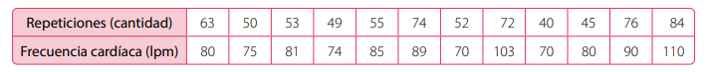

b. En la siguiente tabla se relaciona el lugar de clasificación obtenido por los equipos de fútbol con los goles convertidos durante el campeonato.

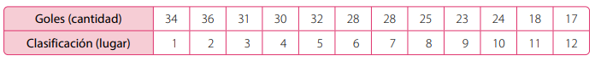

c. Un estudio realizado con un conjunto de estudiantes de primero medio relaciona las variables estatura con número de amigos.

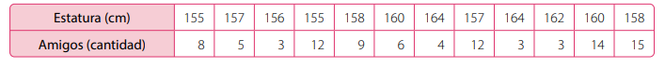

1. Analiza las siguientes nubes de puntos y decide si se puede establecer alguna relación entre las variables. En el caso de que tu respuesta sea afirmativa, determina si la relación es lineal y si existen puntos atípicos. Justifica tu respuesta.

